MTÜ EstYES

kutsub Teid tegema koostööd, et korraldada rahvusvahelisi vabatahtlike töölaagreid 2022. aastal!

MTÜ Noortevahetuse Arengu Ühingu EstYESi põhilised tegevusvaldkonnad on rahvusvaheliste noortelaagrite korraldamine Eestis, eesti noorte vahendamine välismaa laagritesse, vabatahtlike pikaajaliste projektide pakkumine Eestis ja välismaal ning vabatahtlikele koolituste, seminaride korraldamine.

Esimesed kaks vabatahtlike laagrit korraldasime aastal 1994. Aasta aastalt on laagrite arv pidevalt kasvanud, enne pandeemiat korraldas EstYES aastas kokku ligi 60 laagrit ja võttis vastu ligi 600 vabatahtlikku üle maailma.

Peamisteks koostööpartneriteks laagrite korraldamisel on olnud kohalikud omavalitsused, mitmed MTÜ-d ja turismitalud. Näiteks on meie partneriteks ELF, MTÜ VitaTiim, Märjamaa Vallavalitsus, Kõpu Vallavalitsus, Imavere Vallavalitsus, Imastu Koolkodu, Tallinna Loomaaed, Kiidi Turismitalu, WWOOF Eesti jt.

Partneriteks välismaal on erinevad võrgustikud - The Alliance of European Voluntary Service Organisation, Service Civil International ja International Cultural Youth Exchange.

Vabatahtlik liikumine

Juba ligi 100 aastat esindavad rahvusvahelised töölaagrid unikaalset vabatahtliku töö vormi. Laagrid toovad kokku elama ja töötama erinevate kultuuritaustadega inimesi, et osaleda projektides, mis aitavad kaasa kohalikule arengule. Olla vabatahtlik, see on omaette mõttelaad. Tulla võõrale maale, võõrasse kultuuri ja anda seal oma panus mingi probleemi lahendamise hüvanguks. Motivatsiooniks on süveneda teise maa eluolusse selles aktiivselt osaledes.

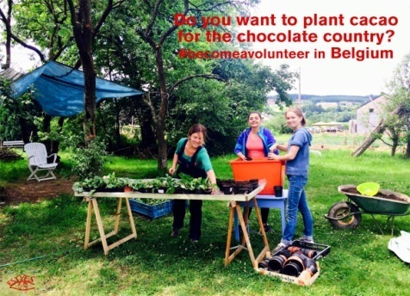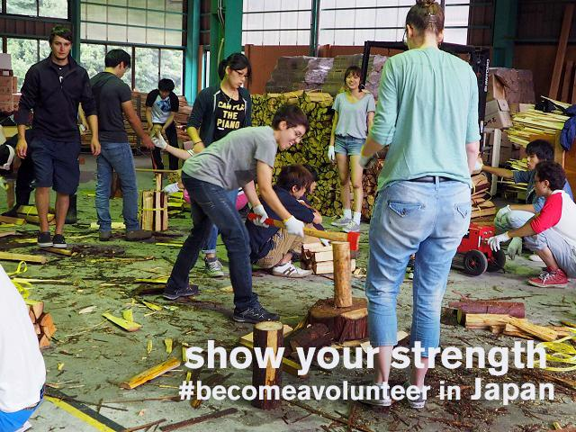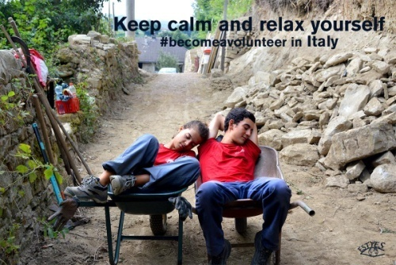

Miks korraldada laagreid?

Laagri korraldamine annab võimaluse kasutada entusiastlikke noori vabatahtlikke ja nende abi, et korrastada, remontida, ehitada mingit üldsusele vajalikku objekti, anda lisaväärtust lastelaagile või olla abiks hooldekodus.

Nii mõneski asjas meie elus on vaja lihtsalt alustamise julgust ja me võime oluliselt mitmekesistada elu oma kodukandi kaunis piirkonnas, kuhu välismaalased niisama ei satu. Te saate tutvustada oma organisatsiooni, linna, valda, küla inimestele, kes on kokku tulnud maailma eri paikadest ning on huvitatud saama Eestist mitmekesisemat pilti.

Te saate elavdada oma piirkonna inimeste ja noorte suve, andes neile võimaluse suhelda inimestega erinevatest rahvustest. Vabatahtlikud on eeskujuks kohalikele noortele, näidates kui populaarne on vabatahtlik töö maailmas. Selle nimel reisivad paljud noored Eestisse oma raha eest, et panustada eelkõige oma aega ja energiat siinsetesse tegemistesse.

Laagri organiseerimiseks on tähtis teada

Töö: noored teevad vabatahtlikku tööd 5-6 tundi päevas ja 5 päeva nädalas; korralik ja organiseeritud tööplaan on üks tähtsamaid osasid – hästi korraldatud ja huvitav töö on laagri õnnestumise aluseks.

Kohalik kontaktisik: keegi vastuvõtvast organisatsioonist peab olema pidevalt kättesaadav, et lahendada töö organiseerimisega seotud probleeme.

Laagri rühmajuht: EstYESi poolt osaleb laagrites alati koolitatud ja valitud isik, kes tõlgib ja lahendab praktilisi probleeme ning aitab sisustada vabatahtlike vaba aega. Sellise koolituse võib anda ka mõnele huvitatud kohalikule noorele, kes oskab piisavalt inglise keelt.

Laagri teemad: ökoloogia, sotsiaaltöö, kultuur, töö lastega, renoveerimine, talutöö jne.

Toimumise aeg: põhiperiood on juuli–august, (vajadusel ka juuni teine pool ja september)

Kestvus: 10-20 päeva

Osavõtjad: 4–12 noort üle maailma alates 18 eluaastast. Soovitava arvu ütleb vastuvõtja. Kogu vabatahtlike komplekteerimise organiseerib EstYES. Grupp pannakse kokku põhimõttel, et ühelt maalt ei ole samas laagris üle kahe inimese. On ka laagrid noortele vanuses 15-17.

Laagri keel: inglise keel

Kontakt kohalike inimestega: on hea kui kohalikud mingil määral võtaksid osa laagrist, et vabatahtlikud saaksid vahetult suhelda ja osaleda kohalikus elus.

Ööbimine: ruumi(de)s, kus on WC ja pesemisvõimalus; võib ööbida ka telkides (eeldusel, et saab kasutada WC-d ja dušši); vajadusel võivad vabatahtlikud kaasa võtta oma magamiskotid ja matid, millel magada.

Toitlustamine: hommiku-, lõuna- ja õhtusöök. Vabatahtlikud võivad ka ise toitu valmistada, sel juhul vajalik toiduainete organiseerimine ja koht, kus toitu valmistada.

Vaba aeg: vastuvõtjad organiseerivad vabatahtlikele vähemalt ühe vaba-aja ürituse (ekskursioon vms) või pakuvad transporti kuhugi sõiduks. Tore kui samale ajale satuksid mingid kodukandipäevad või festivalid.

Laagri finantseerimine: vabatahtlikud tasuvad ise oma kohalesõidu kulud. Vastuvõtja katab projekti ööbimis- ja toitlustuskulud ning tööks vajalikud lisakulud (töövahendid, vajadusel transport töökohta jne). Kui arvate, et väärt idee võib jääda rahaliste vahendite puudumise tõttu teostamata, võtke meiega ikkagi ühendust. Kindlasti leiame koos lahenduse.

Näited toimunud laagritest: metsakoristustööd Naissaarel, Käsmus ranna puhastamine, korrastustööd Kadrioru pargis, Aiatööd Tallinna Loomaaias, heinategu Soomaa Rahvuspargis, sotsiaaltöö Imastu Koolkodus, Narva Jõesuul kohalikus lastelaagris ürituste korraldamine, Märjamaa Folgi korraldamisel abistamine, Tallinnas keeltekooliga koostöös suviste keelelaagrite korraldamine, metsatööd Lõuna Eestis, hooajatööd mahetaludes üle Eesti, töö- ja vabaaja laagrid noortele Nõval, Sinimäel, Narvas, Kõpus koostöös kohalike noortekeskustega jne.

Lisaküsimused ja rohkem informatsiooni: telefon: 601 3098; 50 23 357
kodulehekülg: www.estyes.ee
e-mail: estyes@estyes.ee
Kontaktisik: Aleksandr Kurushev

Uute 2022. aasta laagrite koostöö ideid ja/või projekti kirjeldusi ootame veebruari lõpuni. Kui Teil on täpsustavaid küsimusi, võtke meiega julgelt ühendust!

